### 走一遍

systemctl stop firewalld.service #停止firewall

systemctl disable firewalld.service #禁止firewall开机启动

firewall-cmd --state #查看默认防火墙状态（关闭后显示notrunning，开启后显示running）

# [Kubernetes设计架构](https://www.kubernetes.org.cn/kubernetes%e8%ae%be%e8%ae%a1%e6%9e%b6%e6%9e%84)

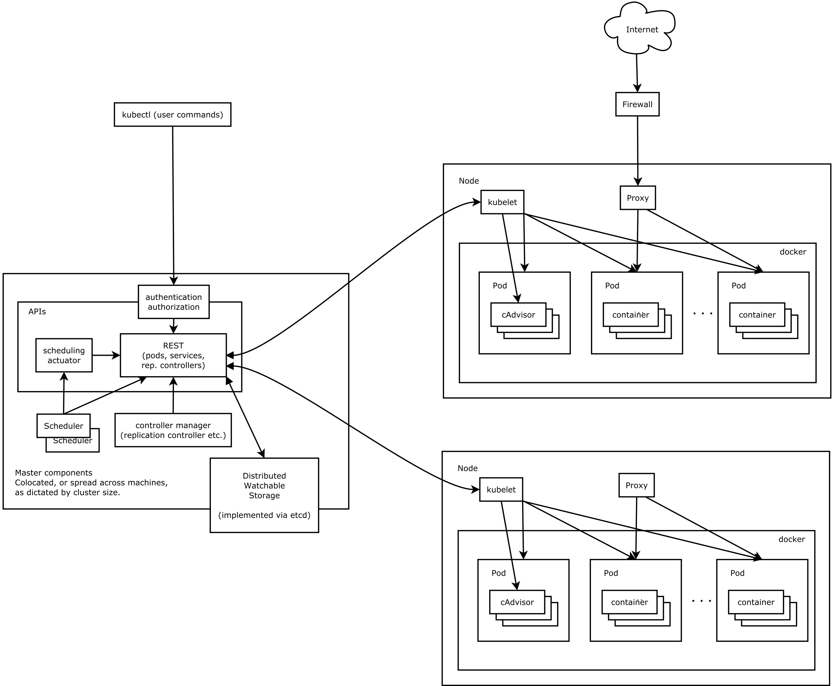

# Kubernates Master

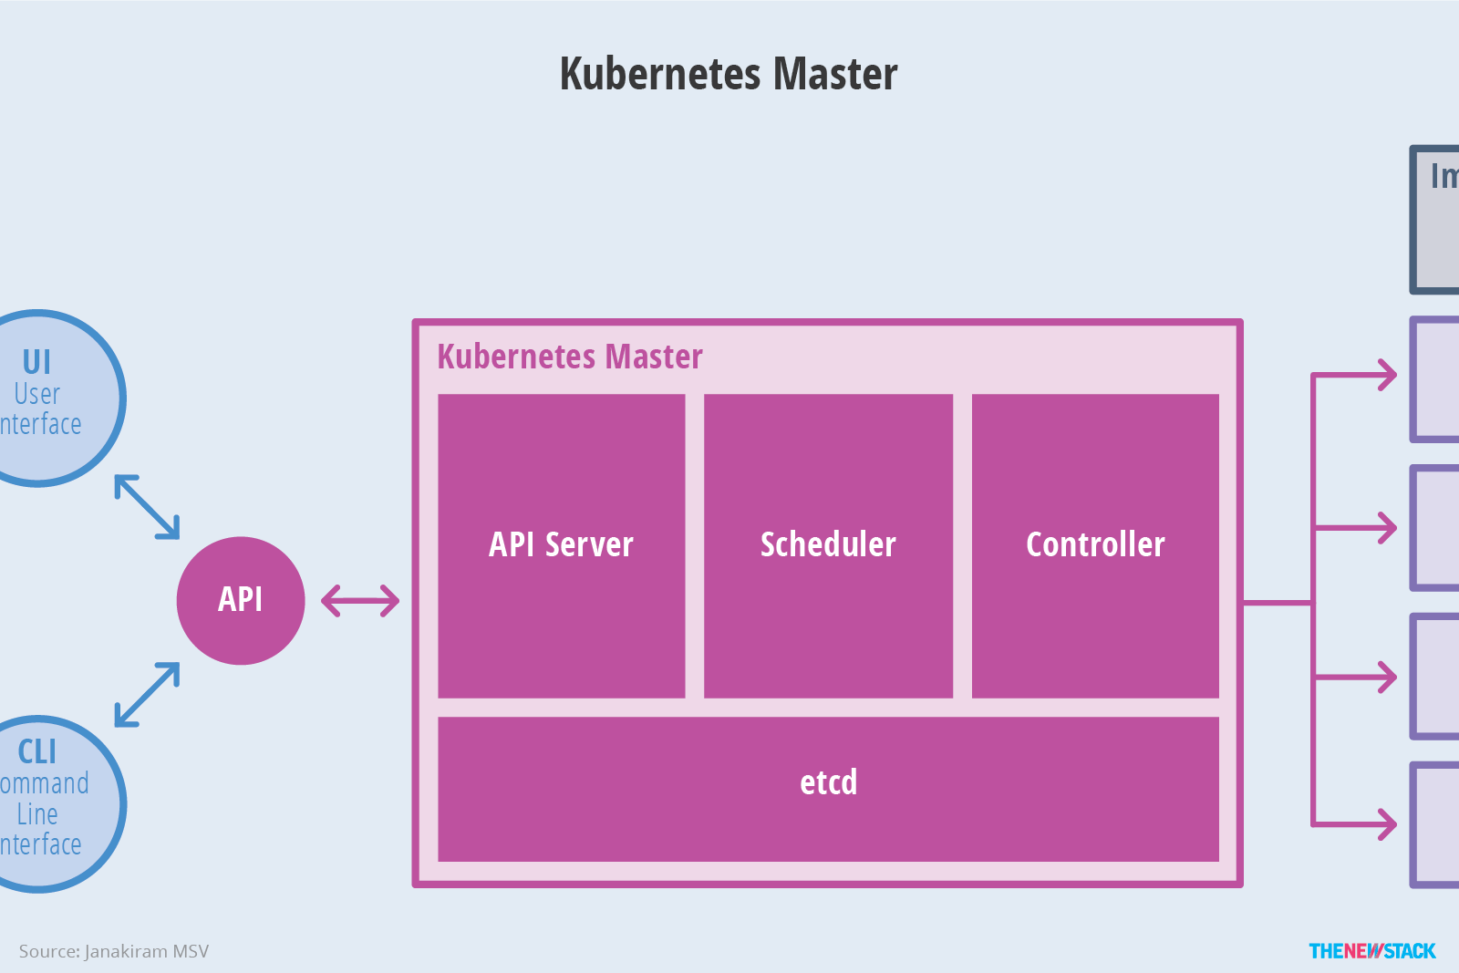

# Kubernates Node

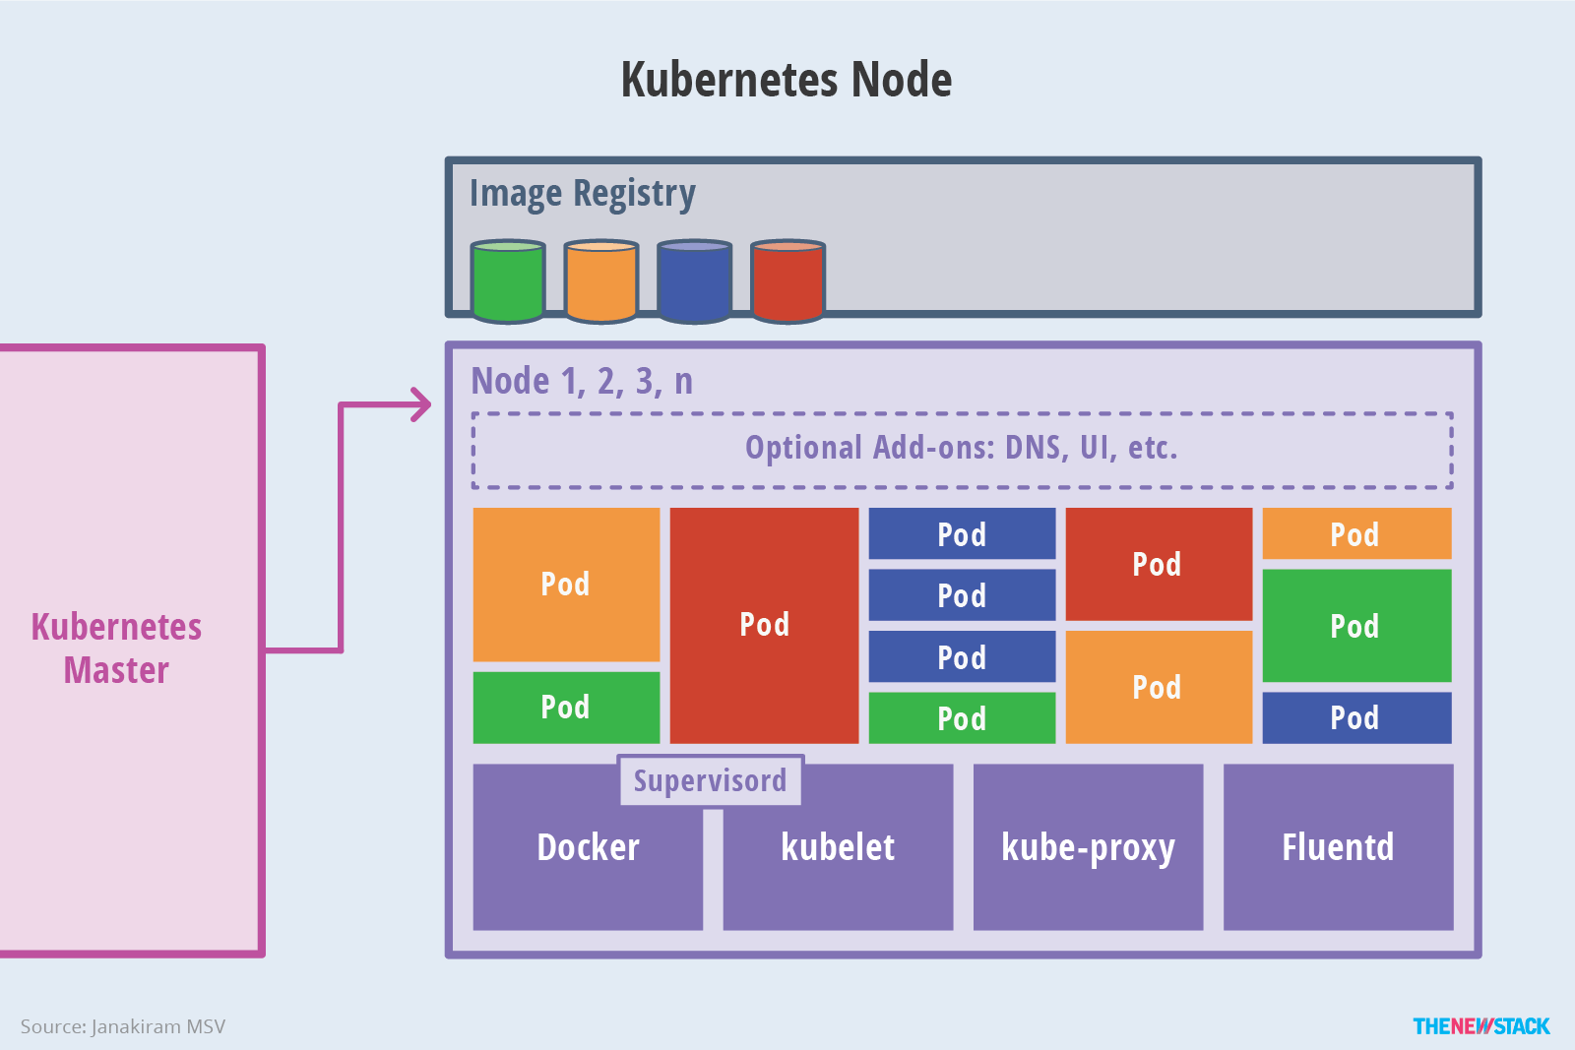

# [基于Docker本地运行Kubernetes](https://www.kubernetes.org.cn/doc-5)

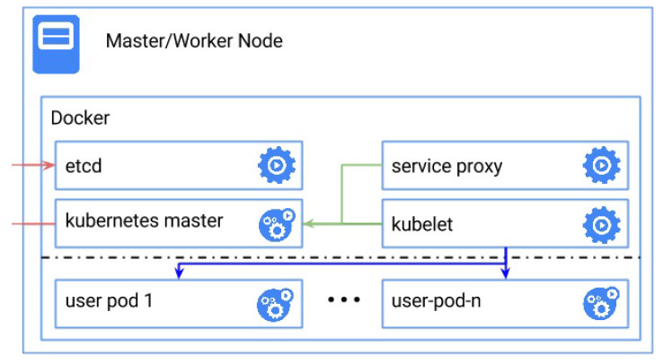

# 集群

集群是一组节点，这些节点可以是物理服务器或者虚拟机，之上安装了Kubernetes平台。下图展示这样的集群。注意该图为了强调核心概念有所简化。[这里](http://kubernetes.io/v1.1/docs/design/architecture.html)可以看到一个典型的Kubernetes架构图。

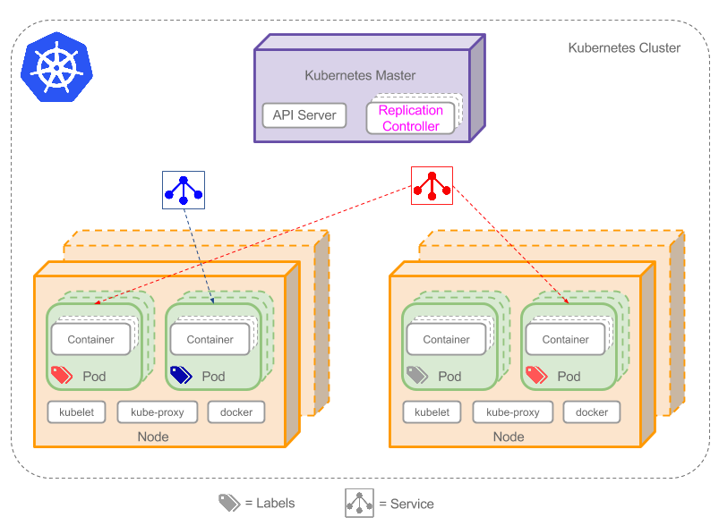

上图可以看到如下组件，使用特别的图标表示Service和Label：

* Pod
* Container（容器）
* Label(label)（标签）
* Replication Controller（复制控制器）
* Service（enter image description here）（服务）
* Node（节点）
* Kubernetes Master（Kubernetes主节点）

# Pod

[Pod](http://kubernetes.io/v1.1/docs/user-guide/pods.html)（上图绿色方框）安排在节点上，包含一组容器和卷。同一个Pod里的容器共享同一个网络命名空间，可以使用localhost互相通信。Pod是短暂的，不是持续性实体。你可能会有这些问题：

如果Pod是短暂的，那么我怎么才能持久化容器数据使其能够跨重启而存在呢？ 是的，Kubernetes支持[卷](http://kubernetes.io/v1.1/docs/user-guide/volumes.html)的概念，因此可以使用持久化的卷类型。

是否手动创建Pod，如果想要创建同一个容器的多份拷贝，需要一个个分别创建出来么？可以手动创建单个Pod，但是也可以使用Replication Controller使用Pod模板创建出多份拷贝，下文会详细介绍。

如果Pod是短暂的，那么重启时IP地址可能会改变，那么怎么才能从前端容器正确可靠地指向后台容器呢？这时可以使用Service，下文会详细介绍。

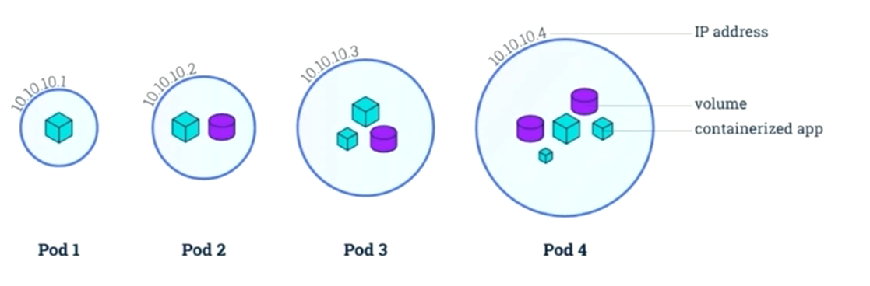

# Lable

正如图所示，一些Pod有Label（enter image description here）。一个Label是attach到Pod的一对键/值对，用来传递用户定义的属性。比如，你可能创建了一个"tier"和“app”标签，通过Label（**tier=frontend, app=myapp**）来标记前端Pod容器，使用Label（**tier=backend,** app=myapp）标记后台Pod。然后可以使用[Selectors](http://kubernetes.io/v1.1/docs/user-guide/labels.html#label-selectors)选择带有特定Label的Pod，并且将Service或者Replication Controller应用到上面。

# Kubernetes kubectl 概述

kubectl用于运行Kubernetes集群命令的管理工具。本文概述涵盖了kubectl语法，对命令操作的描述，并列举的常见例子。有关每个命令的详细信息，包括支持的所有flags和子命令，请查阅[kubectl](https://www.kubernetes.org.cn/doc-45)命令参考文档。有关安装说明，请参阅[安装kubectl](https://www.kubernetes.org.cn/installkubectl)。